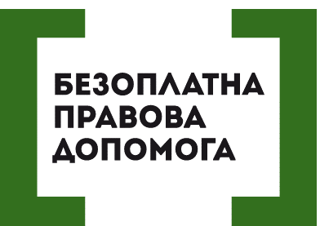

УРЯД СКАСУВАВ ДУБЛЮВАННЯ ЕЛЕКТРОННИХ ДОКУМЕНТІВ НА ПАПЕРІ
Кабінет Міністрів прийняв розроблену Мінфіном постанову «Про внесення змін до деяких постанов Кабінету Міністрів України», яка скасовує необхідність проставлення відбитку печатки на документах під час подачі до органів державної влади, а також скасовує обов’язок дублювання електронних документів на папері. Про це інформує прес-служба відомства.
Законом України від 23 березня 2017 р. № 1982-VIII «Про внесення змін до деяких законодавчих актів України щодо використання печаток юридичними особами та фізичними особами – підприємцями» скасовано обов’язок використання печаток на документах суб’єктів господарювання та передбачено адміністративну відповідальність посадових осіб державних органів за вимогу у суб’єктів господарювання наявності відбитку печатки на офіційному документі.
Крім того, чинне законодавство містить норми, які не відповідають сучасним пріоритетам щодо розвитку електронних комунікацій та є невиправдано обтяжливими для бізнесу. Як наслідок, виникла необхідність аналізу та перегляду законодавства.
Тому Мінфін розробив постанову, яка скасовує вимоги використання печаток суб’єктами господарювання (незалежно від їх наявності) під час надання інформації на запит Держфінмоніторингу; надсилання запитів суб’єктами первинного фінансового до державних органів, державних реєстраторів; ведення реєстру фінансових операцій. Цією ж постановою скасовується необхідність дублювати на паперовому носії документів, складених в електронній формі.
Постанова направлена на реалізацію політики дерегуляції щодо спрощення ведення господарської діяльності, зокрема шляхом скасування вимог використання печаток суб’єктів господарювання та необхідності дублювання на паперовому носії документів, складених в електронній формі. Зазначене приведе до зменшення затрат часу та коштів суб’єктів господарювання та забезпечить розвиток інформаційних ресурсів.

Порушують ваші права? Ви потребуєте допомоги в судах, і не маєте грошей на адвоката - звертайтеся в Богодухівський місцевий центр з надання безоплатної вторинної правової допомоги, який працює з понеділка по п'ятницю з 08-00 до 17-00, за адресою: м. Богодухів, вул. Покровська, 5. тел. (05758) 3-01-82, 3-03-25.
Єдиний телефонний номер системи безоплатної правової допомоги 0-800-213-103 (безкоштовно зі стаціонарних та мобільних телефонів).

